Коллекция 2010
Наименование товара
Очки Полароид 08810E арт.08810E (оправа: черно-зеленая; линза: Поляризованная зеленая градиент) 1062,92
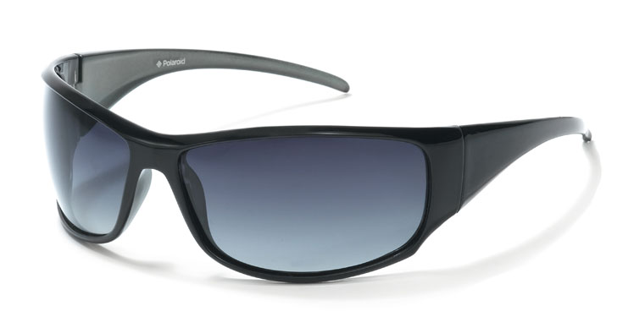

Очки Полароид F8013B арт.F8013B (прозрачная белая; Поляризованная коричневая градиент) 1431,12
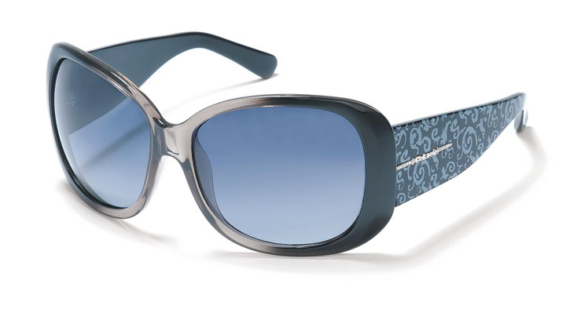
Очки Полароид F8014B арт.F8014B (коричневая; Поляризованная медная) 1098,29
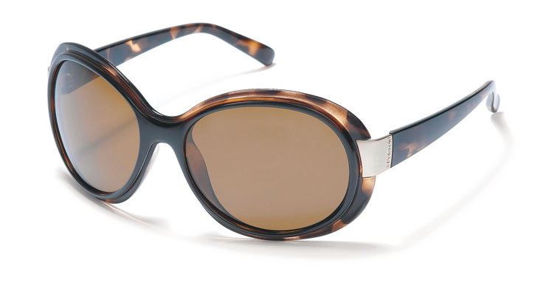
Очки Полароид F8015A арт.F8015A (черная;Поляризованная серая) 1131,57
Очки Полароид F8015B арт.F8015B (роговая; Поляризованная медная) 1131,57
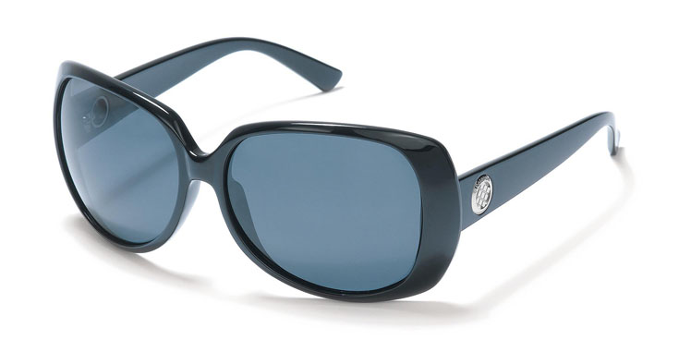
Очки Полароид F8016A арт.F8016A (черная; Поляризованная серая) 1131,57
Очки Полароид F8016B арт.F8016B (роговая; Поляризованная медная) 1131,57
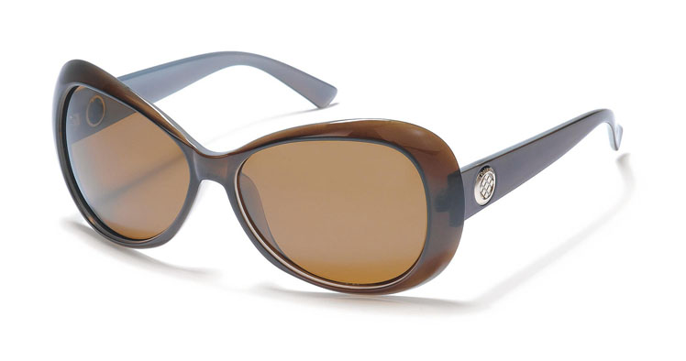
Очки Полароид J8008B арт.J8008B (черная; Поляризованная коричневая) 746,05
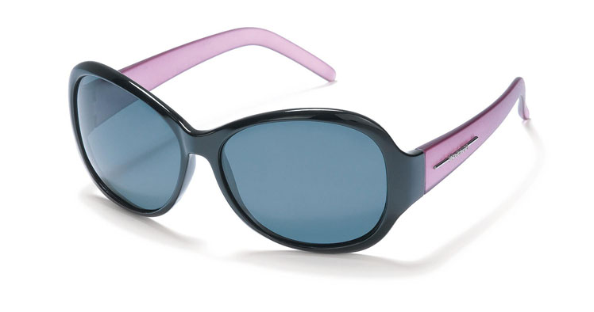
Очки Полароид J8009A арт.J8009A (черная; Поляризованная серая) 813,00
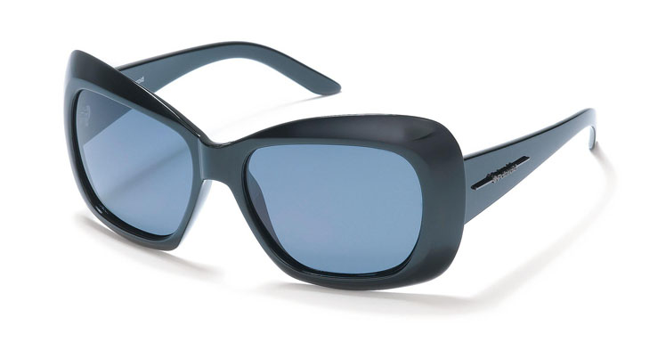
Очки Полароид P4015A арт.P4015A (черная; Поляризованная зеленая) 1000,44
Очки Полароид P4015B арт.P4015B (коричневая; Поляризованная медная) 1000,44
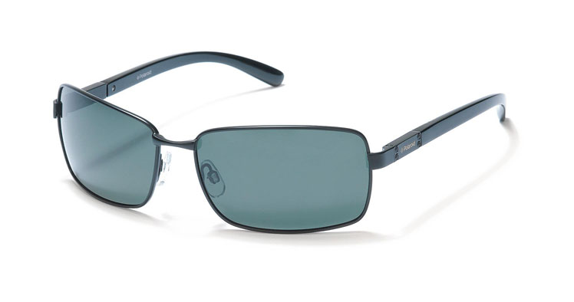
Очки Полароид P4028B арт.P4028B (серо-стальная; Поляризованная медная) 944,65
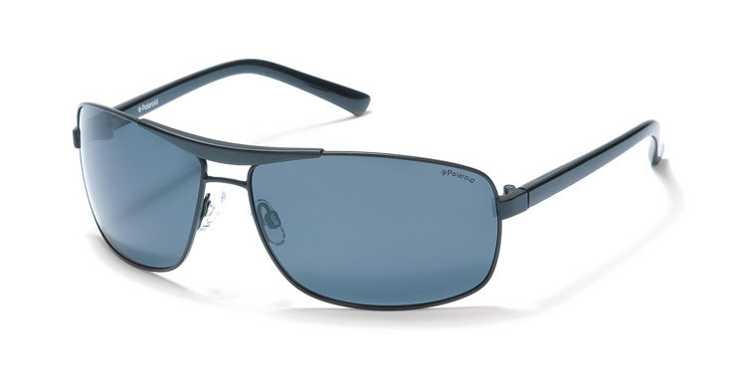
Очки Полароид P4033A арт.P4033A (черная; Поляризованная серая) 933,50
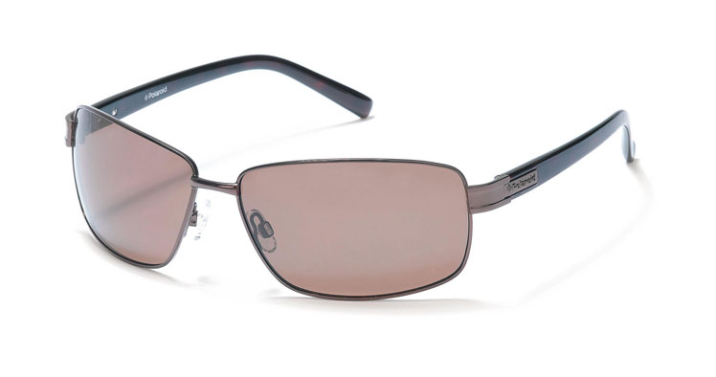
Очки Полароид P4034C арт.P4034C (серо-стальная; Поляризованная серая) 922,34
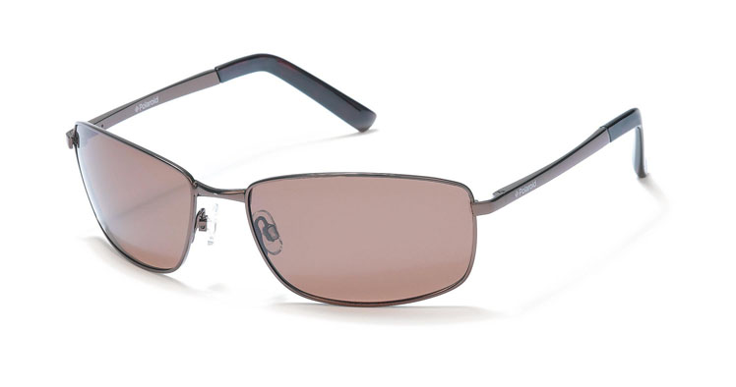
Очки Полароид P4035A арт.P4035A (серо-стальная; Поляризованная серая) 933,50
Очки Полароид P4035B арт.P4035B (коричневая; Поляризованная медная) 933,50
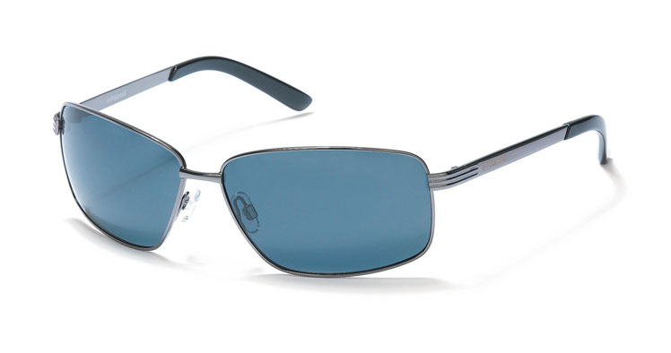
Очки Полароид P4037A арт.P4037A (серо-стальная; Поляризованная серая ) 911,18
Очки Полароид P4037B арт.P4037B (коричневая; Поляризованная медная) 911,18
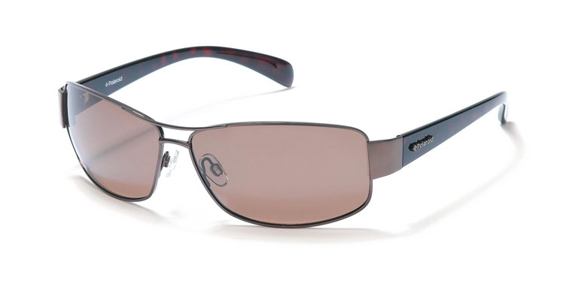
Очки Полароид P7029A арт.P7029A (черная; Поляризованная серая) 861,30
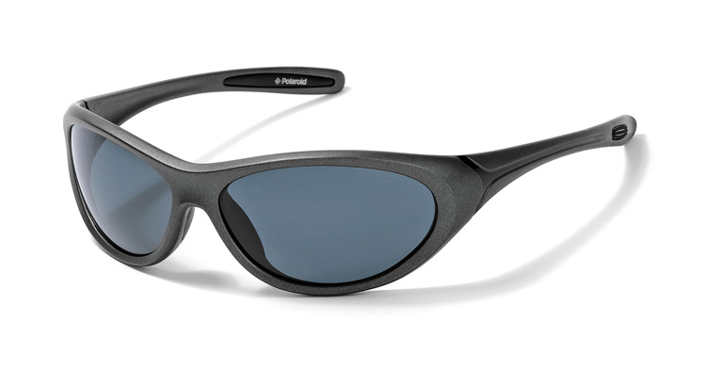
Очки Полароид P7030B арт.P7030B (коричневая; Поляризованная медная) 956,41
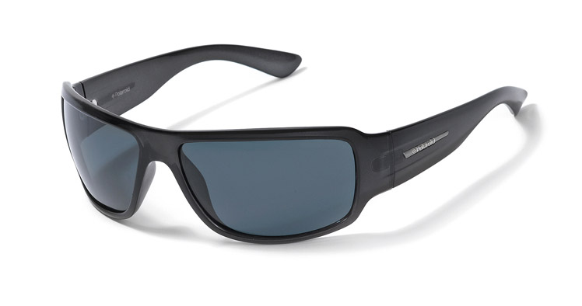
Очки Полароид P8001A арт.P8001A (черная; Поляризованная серая) 911,18
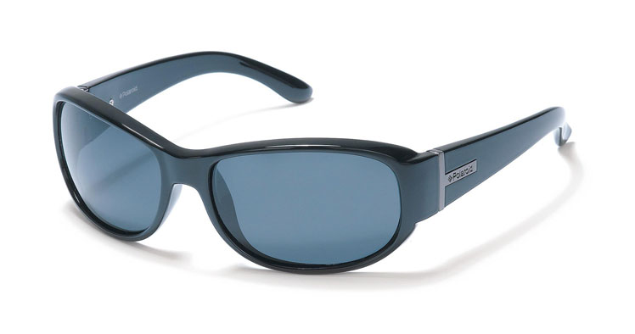
Очки Полароид P8004A арт.P8004A (оливковая; Поляризованная зеленая градиент) 1051,77
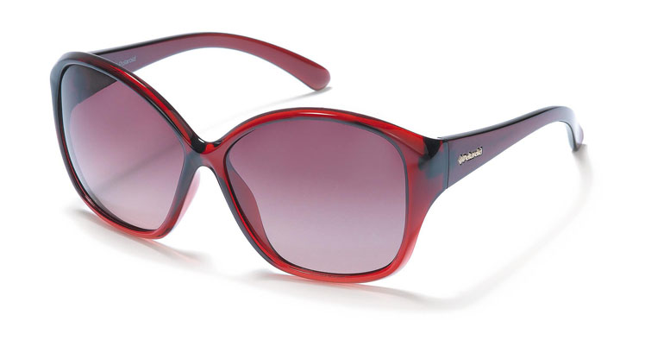
Очки Полароид P8006A арт.P8006A (черная; Поляризованная серая) 828,62
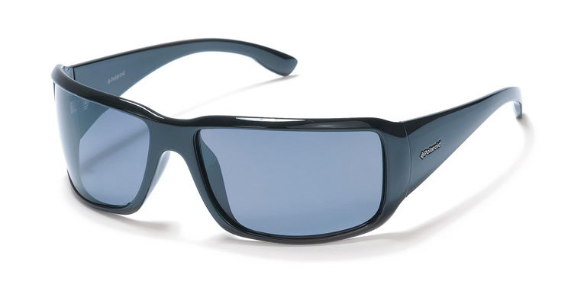
Очки Полароид P8008B арт.P8008B (роговая; Поляризованная зеленая) 1000,44
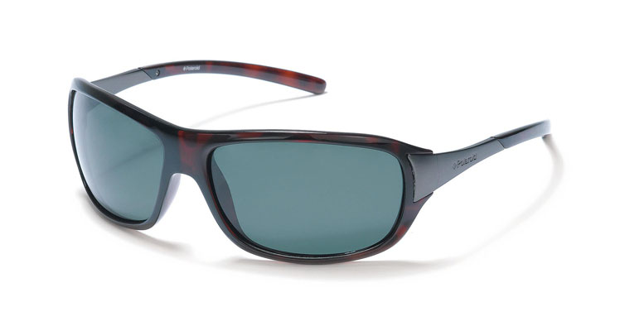
Очки Полароид P8010A арт.P8010A (черная; Поляризованная серая) 989,28
Очки Полароид P8010B арт.P8010B (коричневая; Поляризованная медная) 966,97
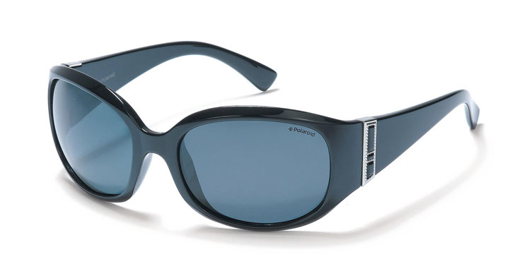
Очки Полароид P8013A арт.P8013A (черная; Поляризованная серая) 790,68
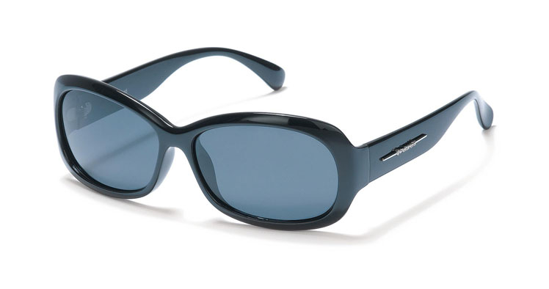
Очки Полароид P8014A арт.P8014A (черная; Поляризованная серая) 888,87
Очки Полароид P8014B арт.P8014B (роговая; Поляризованная медная) 933,50
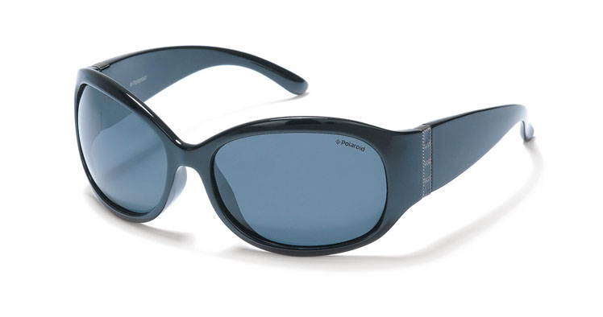
Очки Полароид P8015B арт.P8015B (черная; Поляризованная серая) 900,03
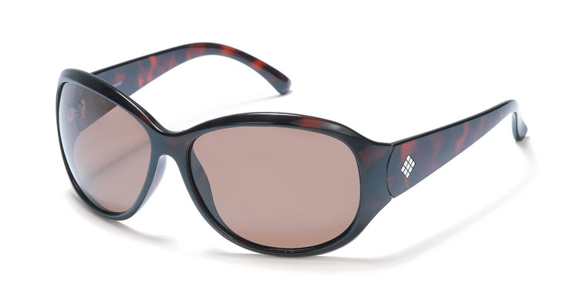
Очки Полароид P8019A арт.P8019A (черная; Поляризованная серая) 855,40
Очки Полароид P8019B арт.P8019B (бордовая; Поляризованная серая) 888,87
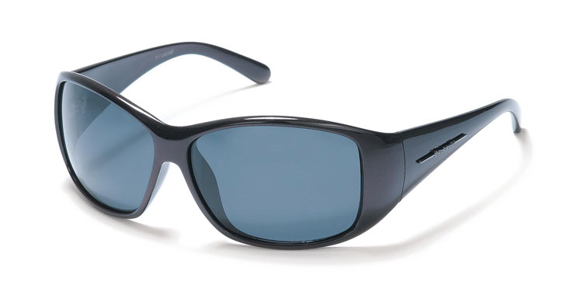
Очки Полароид P8037A арт.P8037A (роговая; Поляризованная серая) 855,40
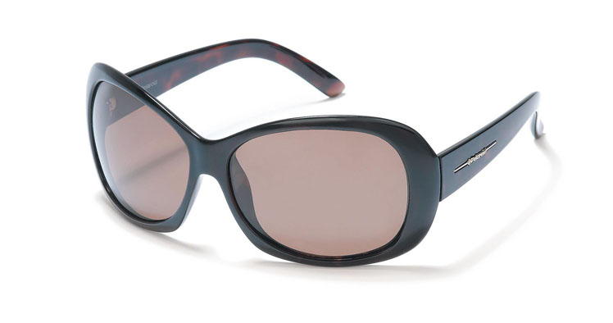
Очки Полароид X8005A арт.X8005A (коричневая; Поляризованная медная) 1240,64
Очки Полароид X8005B арт.X8005B (черная; Поляризованная серая) 1240,64
